서울고등법원 인 천 제 1 민 사 부

판 결

사건 ( 인천)202 1나12375 약정금

원고,항소인 A 유한회사

소송대리인 법무법인 디라이트 담당변호사 최재욱
피고,피항소인 주식회사 B

소송대리인 변호사 송범준, 홍민, 백종빈, 강지웅<각주1>

제1심판결 인천지방법원 부천지원 2021. 4. 23. 선고 2020가합105837 판 결
변론종결 2022. 11. 25.

판결선고 2023. 2. 15.

주 문

- 원고의 항소를 기각한다.

- 항소비용은 원고가 부담한다.

청 구 취 지 및 항 소 취 지

제1심판결을 취소한다. 피고는 원고에게 미화 500,000달러 및 이에 대하여 이 사건 소장 부본 송 달일 다음 날부터 다 갚는 날까지 연 12 %의 비율로 계산한 돈을 지급하라.

이 유

제1심판결의 인용
이 법원이 이 사건에 관하여 적을 이유는 아래 제2항과 같이 고치거나 추가하는 것 이외에는 제1심 판결의 이유 기재와 같으므로, 민사소송법 제420조 본문에 의하여 약어를 포함하여 이를 그대로 인 용한다.

고치거나 추가하는 부분
  - 제1심판결 2면 1 1행의 "2020. 3. 20."을 "2020. 3. 23."로 고친다.

  - 제1심판결 2면 1 3행의 "위 구매계약의" 부터 1 4행 아래의 글상자까지를 다음과 같이 고친다.

『그런데 2019. 9. 16.자, 2020. 3. 23.자, 2020. 4. 1.자, 2020. 4. 13.자 각 구매계약서의

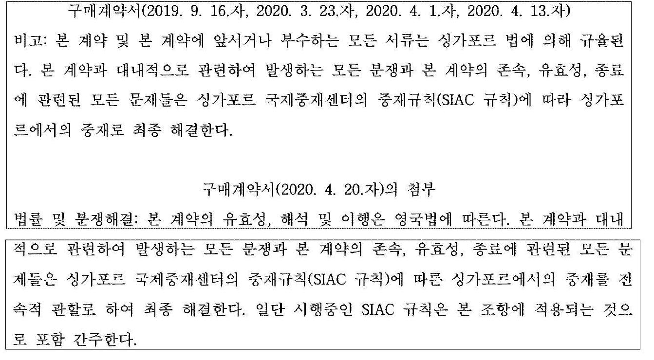
'비고'란과 2020. 4. 20.자 구매계약서의 첨부서류 중 '법률 및 분쟁해결'란에는 아래와 같은 내용 이 기재되어 있다.

  - 제1심판결 5면 10행의 "이 사건 구매계약"을 "이 사건 구매계약 내지 구매계약에 첨부된 서 류"로 고친다.
  - 제1심판결 5면 13행의 "해결한다'고 규정하고"를 "해결한다 ', '본 계약과 대내적으로 관련하여 발생하는 모든 분쟁과 본 계약의 존속, 유효성, 종료에 관련된 모든 문제들은 ⑨가포르 국제중재센 터의 중재규칙(SIAC 규칙)에 따른 ⑨가포르에서의 중재를 전속적 관할로 하여 최종 해결한다'고 정하고"로 고친다.
  - 제1심판결 6면 4행의 "없다." 다음에 "또한 2020. 4. 20.자 구매계약서의 첨부서류 중 '법률 및

분쟁해결'란에는 '⑨가포르에서의 중재를 전속적 관할로 하여 최종 해결한다'고 명시하고 있다."를 추가한다.
  - 제1심판결 7면 7행과 8행 사이에 아래의 내용을 추가한다.

『4. 원고의 재항변에 관한 판단
피고의 본안 전 항변에 대하여, 원고는 이 사건 합의서에서 피고가 원고에게 부동산을 담보로 제공 한다는 내용의 제6항을 둔 것은, 결국 피고가 원고와의 사이에서 국내 법원의 절차를 용인한다는 취 지이므로 이에 반하여 피고가 중재합의의 존재를 이유로 본안 전 항변을 하는 것은 신의칙에 반하 여 허용될 수 없다고 주장한다.
원고와 피고가 이 사건 합의서 제6항에서 '피고는 구리사무실을 50만 불 변제완료 시까지 담보로 제공한다'고 정한 사실은 인정되나, 위 사실만으로 피고가 이 사건 중재합의에 반하여 국내 법원에 서의 절차를 용인하였다고 보기 부족하고, 달리 이를 인정할 만한 증거가 없다. 한편 을 제2, 3호증 의 각 기재와 변론 전체의 취지에 의하면, 원고가 피고를 상대로 피고 소유의 부동산에 관하여 청구 채권을 '물품대금 반환청구채권 중 일부'로, 청구금액을 '5억 원'으로 하는 부동산가압류를 신청하 여 2020. 10. 7. 가압류결정(인천지방법원 부천지원 2020카합10368호)을 받은 사실, 이에 피고 가 위 가압류결정에 관하여 제소명령을 신청하자, 원고가 이 사건 소를 제기하였고, 피고는 제1심 에서 본안에 관한 변론을 하기 전에 중재합의 위반의 항변을 한 사실이 인정되는바, 이와 같이 원고 가 이 사건 소에 이르게 된 경위 및 피고의 항변 과정에 비추어 보면, 원고가 주장하는 사정만으로 는 피고가 중재합의의 존재를 이유로 본안 전 항변을 하는 것이 신의칙 위반이라고 볼 수 없다. 따라서 원고의 재항변은 받아들이지 아니한다.』
  - 제1심판결 7면 8행의 "4."를 "5."로 고친다.

결론
그렇다면 이 사건 소는 부적법하므로 각하하여야 한다. 제1심판결은 이와 결론을 같이하여 정당하 므로 원고의 항소는 이유 없어 이를 기각하기로 하여 주문과 같이 판결한다.

판사 김진석( 재판장) 이종훈 서여정

각주1: 당심 변론종결 후인 2022. 12. 30. 피고 소송대리인들이 사임신고서를 제출하였고, 2023. 1. 12. 법무법 인(유한) C(담당변호사 송범준, 홍민, D)가 소송위임장을 제출하였다.

